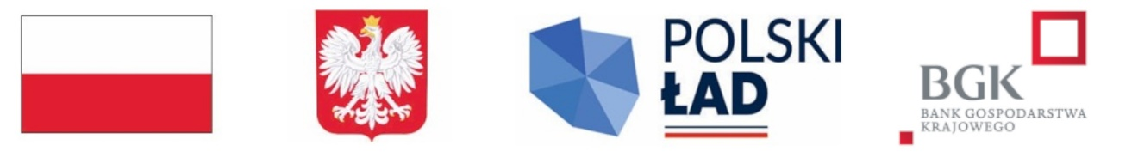
Janikowo, dnia 22.05.2024 r.
GMINA JANIKOWO
88-160 Janikowo
ul. Przemysłowa 6

Informacja o wyborze oferty
publikowana na stronie internetowej prowadzonego postępowania

Nr postępowania: RIT.ZP.271.7.2024
Nazwa zadania: Modernizacja ulic: Klonowa, Kwiatowa, Miła, Polna, Spacerowa, Wałowa, Wiśniowa, Zachodnia i Zacisze w Janikowie oraz drogi gminnej 150765C

1. Działając na podstawie art. 253 ust. 2 ustawy z 11 września 2019 r. – Prawo zamówień publicznych (Dz. U. z 2023 r. poz. 1605 t.j. ze zm.), zamawiający informuje, że w prowadzonym postępowaniu wybrano do realizacji zamówienia najkorzystniejszą ofertę nr 1 złożoną przez wykonawcę:

Polbud Polak sp. z o.o.
Padniewko 65, 88-300 Mogilno

Uzasadnienie wyboru:
Oferta najkorzystniejsza wybrana została zgodnie z art. 239 i następne ustawy Pzp, na podstawie kryteriów oceny ofert określonych w Specyfikacji warunków zamówienia. Oferta otrzymała najwyższą liczbę punktów tj. 100 zgodnie ze wzorami opisanymi w Specyfikacji warunków zamówienia.

W prowadzonym postępowaniu złożono następujące oferty:
Numer oferty | Wykonawca | Cena przyznana punktacja | Gwarancja | Łączna punktacja
1. | Polbud Polak sp. z o.o.  Padniewko 65, 88-300 Mogilno | 60,00 | 40,00 | 100,00
2. | Firma Drogowa "ANDAR" S.C. A.D. Białobrzyccy, której właścicielem jest Dariusz Białobrzycki prowadzący działalność gospodarczą pn. Firma Budowlno-Remontowo-Drogowa Dariusz Białobrzycki os. Kazimierza Wielkiego 14a/1 , 62-200 Gniezno oraz Anna Białobrzycka prowadząca działalność gospodarczą pn. Firma Usługowo-Handlowa „ANNA” Anna Białobrzycka ul. Wodna 18 62-200 Gniezno  Siedziba: ul. Wodna 18 62-200 Gniezno | 57,83 | 40,00 | 97,83

